
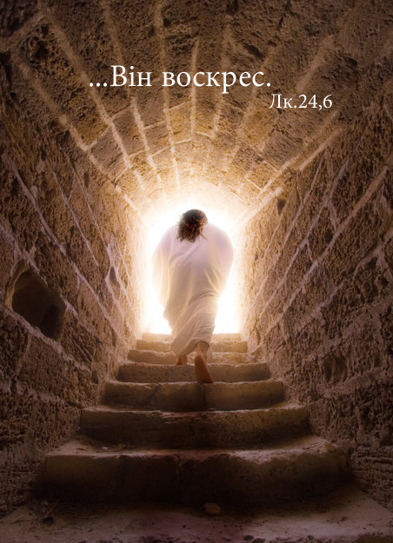
Часопис Францисканського Ордену Світських України
видається Національною Радою ФОС України
(для внутрішнього користування в спільнотах ФОС)

В номері:

Тема номера

 |  |  | 2. | «Вы – свет миру»  О. Николай Дубинин OFMConv
 |  | Події ФОС:
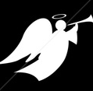 |  | 15. |  |  | Святий Людовик і духовне життя  Тема III : Святий Людовик та подружжя
  Формаційний проект
  Міжнародної Ради ФОС
 |  | 19.
  Спільна молитва ФОС
  Бр.Франческо Маттіокко ofs

21.
  Аналіз анкетування
  членів ФОС в Україні.
  с. Людмила Ковтюх ФОС

 | Розповіді про Франциска
 | 24. | Убогість і свобода
 | Марія Стікко. «Святий Франциск з Ассизі»

РЕДАКЦІЯ:
Головний редактор – Боровик О.; редактор – Артемчук Т.;
перекладач – Шабаліна Д.; комп`ютерна верстка – Бойко Ю.
ЦЕРКОВНИЙ КОНСУЛЬТАНТ: о. Славомир Ветлугін OFM.
НАША АДРЕСА: м. Київ, бр. Перова 1Б. E-mail: visnykfos@yandex.ua
Христос воскрес!
Дорогі брати і сестри, любі францисканці, вітаю кожного з вас із Пасхою Господньою! Нехай і в вашому і в моєму житті відбудеться, нарешті, цей перехід від смерті до життя! Нехай Воскреслий Ісус подарує нашим душам, нашим сім’ям, нашій країні та всьому світу Свій мир! Як колись учні, зберімося разом у ці пасхальні дні на молитву, дякуймо і прославляймо Господа, Котрий так любить нас, що не втомлюється заступатися за нас перед Отцем, прощати нам наші невірності, гріхи та нашу невдячність. Нехай зустріч з Ісусом Євхаристійним додасть нам віри, вкладе в серця непохитну надію і наповнить Божою любов’ю, щоб ми любили ворогів наших, молилися за тих, хто ненавидить і проклинає нас! Щоб ми були і поводилися як сини і доньки Божі, щоб кожен з нас виконав волю Отця і стали в усьому подібними до Ісуса Христа, так як це робив, під натхненням Духа Святого, наш Серафимський отець святий Франциск з Ассизі.
Щиро дякую кожному францисканцю за складені пожертвування для поїздки Делегата від нашої Національної спільноти на Виборчий Капітул в Ассизі в листопаді 2014 року. Капітул зібрав представників майже зі 100 країн світу, які протягом тижня працювали над різними документами. А 2.02.2015 р. ми отримали лист від Генерального Міністра ФОС Тібора Каузера, в якому він, звертаючись до кожного члена ФОС, просить прочитати і поділитися своїми роздумами, своїм баченням тих проблем, які викладені в підсумкових документах Капітулу і є дуже важливими для майбутнього нашого з вами Ордену. Зі змістом цих документів ви зможете ознайомитися:
- На сайті Національної Ради ФОС України: http://www.fos-ukraine.org
- В спеціальному Додатку до «Францисканського вісника».
Від імені Національної Ради ФОС, запрошую всіх членів ІІІ Ордену прийняти участь у Третьому З’їзді ФОС в Україні, який відбудеться 16 травня 2015 року в Шаргороді, Вінницької області. Нехай участь у З’їзді буде доказом нашої єдності та братерської любові один до одного, а заклик Ісуса «Любіть один одного, як Я полюбив вас» стане для кожного францисканця життєвою необхідністю.Тож, нехай Святий Дух зійде на вас і обдарує Вас Миром! Нехай Господь об’явиться Вам, осяє Світлом свого Обличчя та вчинить вас покірним Своїм знаряддям!
Мир та Добро! Христос Воскрес!
Ваша сестра – Ірина Рудиченко – Старша Національної ради ФОС України.
Тема номера
«Вы – свет миру» (Мф 5, 14)
О. Николай Дубинин OFMConv
Господь говорит нам: «Вы – свет миру». Прежде всего, давайте определимся с понятием «свет». Первое, что мы можем вспомнить: Сам Господь Творец – это свет (Пс 26,1–6). В современном переводе эти стихи звучат так: «Господь – мне свет и спасение, так кого мне бояться? Господь – оплот жизни моей, так кого мне страшиться?» Это слова из Ветхого Завета, слова человека, который живет своей верой в Бога, живым общением с Ним. Его молитва выражает отношения между ним и Богом, то, как он видит присутствие Бога в своей жизни…
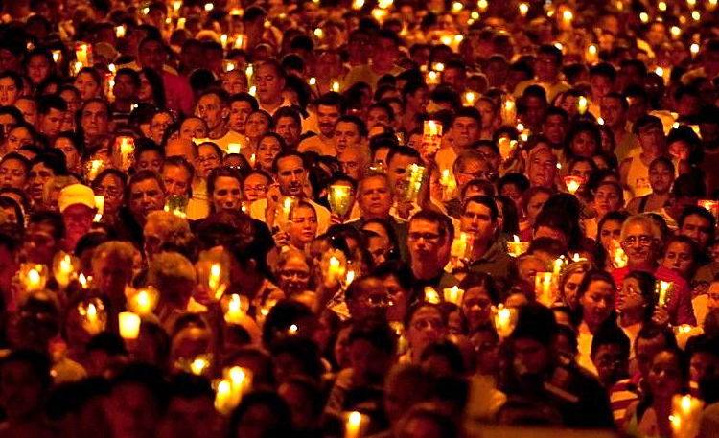
Именно сквозь призму этих слов становятся понятны все остальные слова псалма. «Окружит меня вражеское войско – моему сердцу не страшно! Война подступит ко мне – я полон твердой надежды!». Это наверняка не слова человека, который никогда не переживал потрясения или несчастья; это не слова ребенка, который прыгает в песочнице и кричит: «А я не испугаюсь и буду смеяться, даже если меня побьют!». Это слова человека верующего. Не того, который не испытывал никогда неудач, несправедливости, боли, потерь, не впадал в грех. Это говорит человек, который все переосмысливает и переживает в свете своей веры. Для которого Бог – это не какой-то истукан, обязанный служить тому, чтобы у человека все было хорошо. Вера этого человека основывается на том, что Бог – Творец, Вождь, Царь. Это – Истина. И псалмопевец осознает свое положение творения, слуги, раба, человека слабого, существа ограниченного, которое не является полностью самодостаточным и независимым. Так может сказать и говорит человек, который принимает реальность целиком.
Этот исходный пункт будет очень полезен для нас. Самый первый свет – тот, который не исходит от нас. И даже не свет, который кто-то нам дал. Но источник всякого света – это Сам Бог. Если мы открываем этот Источник и способны себя в этом свете увидеть, то у нас появляется возможность действительно понять и принять свою реальную ситуацию. И это нас открывает к общению с Богом и с самим собой.
Принять реальность
В практике иудеев есть каждодневная благодарственная молитва, суть которой сводится к тому, что человек благодарит Бога за то, что он сотворен, что он существует; за то, что он – иудей и что ему дана вера в Единого Бога. А в нашей жизни – имеет ли место подобная молитва? И если она есть, не является ли она просто какой-то формальностью или чем-то, что никак не сообразуется с образом нашей жизни и образом мыслей? Такое несогласование – очень нередкое явление, из-за этого мы становимся грустными и несчастными, неспособными радоваться и делать добро, чувствуем себя обреченными. А связано это с тем, что мы не до конца принимаем свое существование. Прежде чем переживать мистические явления, давать всяческие свидетельства, совершать чудеса, обретать венцы славы, мученичества и праведности, надо сделать первые шаги. Возможно, нас этому не научили или, может быть, мы еще недостаточно научились.
Почему я привел в пример благодарственную молитву иудеев? В иудейской среде она являлась чем-то естественным, заложенным в человека с детства. Как тот факт, что человек живет и может двигаться, что у него есть имя. И точно так же у него есть отношения с Богом. В современной ментальности, с нашим субъективным подходом, нацеленным на «я», у нас нет такого твердого фундамента. И мы по-язычески ставим свое принятие Бога, в зависимость от того, хорошо ли НАМ или плохо. И соответственно, в иную плоскость переносится не только осознание себя, но и осознание себя человеком счастливым. Но наша задача – не изобразить счастливого человека, а, будучи счастливым человеком, не скрывать этого и делиться этим с окружающими.
Часто мерилом счастья для человека становится некое «комфортное состояние». И, рассуждая таким образом, мы приходим к очень печальному заключению, что человек счастливым быть не может. Потому что существует множество всяких требований и потребностей, которые не могут быть удовлетворены. Все постоянно меняется. Мы пробуем, опять-таки по-язычески, составить список пожеланий Богу, список наших «я хочу». Это подобно сотворению мира своими руками из своих желаний, по собственному взгляду, вне зависимости от того, как дела обстоят на самом деле.
Например, человек живет в маленьком городке в очень скромных условиях. И он говорит: «Я хотел бы жить в другом месте, в другом климате, в совершенно других условиях. И чтобы все, что меня окружает, было совсем по-другому. Чтобы мир был похож на рай: дом не ветшал, плодовые деревья постоянно плодоносили, чтобы время не текло, чтобы никто не старел и не умирал. И чтобы вокруг были только друзья… А поскольку всего этого у меня сейчас нет, то я – человек несчастливый. И Бог мне нужен для того, чтобы все это у меня было. А раз Он не обеспечивает, значит, Он меня не любит, или Его вообще нет». К такому заключению рискует придти каждый, кто будем ориентироваться на подобное рассуждение.
Но в этом случае мы попадаем в замкнутый круг не-сопоставления себя с реальностью. Когда человек учится собой управлять, он знакомится с окружающим миром. Он соотносит самого себя с тем, что его окружает. И вот здесь неприятие реальности противоречит христианскому подходу и осознанию того, что Бог есть Жизнь, что Он есть Свет, который все просвещает. Никто не выбирает, когда и где родиться. Никто не может полностью, до конца распланировать свою жизнь, гарантируя себе приятное окружение, благосостояние и мирное небо над головой.
Но означает ли это, что каждый раз, когда что-то рушится, мы должны становиться (или чувствовать себя) несчастными? У многих людей возникают проблемы психологического и религиозного характера, связанные с принятием своего существования. Чтобы открыть этот мир и радоваться своему существованию, нужно выходить за пределы материальных рамок, перестать смотреть на Бога, Который есть Свет, как на «палочку-выручалочку», необходимую в определенную минуту или как на электрическую лампочку: захотел – включил, захотел – выключил. Не надо так обходиться с Богом.
Господь дал нам свободу воли и разум, и надо учиться их правильно использовать. Сделайте такое испытание совести: «Насколько я действительно могу сказать, что счастлив потому, что существую?» Не потому, что я так захотел. И не потому, что я счастлив из-за каких-то своих качеств или возможностей. А именно вследствие самого факта существования.
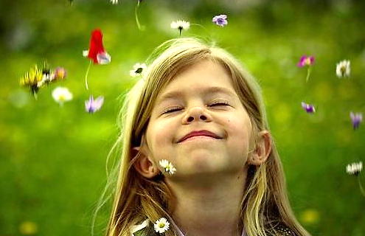
Первое и самое важное для принятия Божьей воли в своей жизни – это принять с благодарностью тот факт, что Господь тебя сотворил и поставил жить в это время и в этом месте. Если у нас еще нет такого ощущения, если мы еще не выросли и не направляем свои мысли и свою волю (а в этом и есть воспитание воли), то будет почти невозможно говорить о каком-то принятии и исполнении Божьей воли. Мы можем это делать механически, но в этом будет нечто подневольное, ненатуральное, и это не принесет никакой радости, никуда нас не приведет. Поэтому первое, с чего нужно начинать, открывая для живой воды нашу жизнь, – это с благодарностью принимать факт нашего существования. Это Господь, будучи Творцом, захотел так, чтобы я родился в это время и именно здесь, в такой семье, какая у меня есть: полная или неполная, счастливая или несчастливая… И это Он дает мне возможность жить, расти, чего-то добиваться, чего-то хотеть.
Сейчас у нас достаточно распространены унылые и даже агрессивные настроения. Часто можно встретиться с отстраненно-осуждающей позицией: «Дурацкая страна, плохая власть, и все-все самое неприглядное». При этом мы ничего не делаем и даже не думаем, что и как можно переменить к лучшему. Мы порой даже не знаем, чего сами хотим. И получается, что мы – «жертвы» Бога, потому что мы не выбирали сами, где и как жить. На самом же деле, корень проблемы кроется в том, что мы не принимаем факта своего существования как воли Божией. Мы не принимаем волю Божию в своей жизни – вот эту, самую первую. Бог Отец, послал в мир Своего Сына Иисуса Христа, когда этого захотел и как захотел. Точно так же и каждый из нас пришел в этот мир в тот момент и в том месте, где определил Сам Бог. Предвечный Божий замысел заключается в том, что человек в определенный момент приходит в этот мир, проходит свою жизнь и имеет возможность обрести вечное счастье.И первый момент проявления Божьей воли к тебе как к личности: Бог ставит тебя в это место и в это время. И это должно человека верующего наполнять радостью, оптимизмом и желанием жить. Не потому, что мне повезло. Не потому, что Бог угадал мои желания, а потому, что все измеряется Божьим замыслом, а не тем, насколько все хорошо совпадает с моими желаниями.
Давайте, размышляя над псалмом (Пс. 26), где говорится, что «Господь – мне свет и спасение», перейдем к размышлению о своей жизни. Не бойтесь увидеть, что корень того, как мы переживаем какие-то ситуации, лежит вот в чем: мы не до конца приняли то, что Бог нас сотворил и поставил здесь, что это – не просто какая-то случайность. И то, что Бог добрый, Высшее Благо. Даже если мы этого не видим и не чувствуем, мы нужны здесь и сейчас. И это для нас хорошо. И тогда мы сможем понять, что значит «сердцу не страшно, когда окружает вражеское войско». Понять, почему жизнь не закончилась, когда теряешь близкого человека; что значит не впасть в отчаяние и в уныние, когда разбомбили твой дом и ты бежишь неизвестно куда и неизвестно на сколько.
Образы света
Божественный свет дает человеку возможность осознать себя в сотворенном мире, увидеть свое место. Мы взаимодействуем, познаем себя и окружающий мир через наш разум и сознание. Чем больше Божественный Свет проникает в наш разум и сознание, чем больше мы ему позволяем, тем яснее видим свое место в жизни и более способны принимать его и двигаться по жизни согласно нашему призванию. Чем меньше этого света, тем нам труднее все это понять. Выход здесь только один – надо желать этого Света, надо захотеть впустить его в жизнь, обратить на него внимание.
Раз мы говорим о свете, то можно посмотреть на законы природы, связанные со светом. Чем дальше от нас свет, тем он холоднее. Чем ближе к нам источник света, тем больше он начинает нас не только греть, но и обжигать, и даже сжигать. Св. Антоний Падуанский говорил о пламени так: «Пламя обладает четырьмя свойствами. Оно согревает, освещает, очищает и сжигает». Как и что очищает огонь? С древних времен огнем очищали благородные металлы: под действием огня рудный камень плавится и содержащийся в нем металл отделяется от примесей. То, что невозможно в твердом холодном камне, становится возможно при помощи огня. К четырем упомянутым св. Антонием свойствам можно добавить еще одно свойство огня. Пламя не только сжигает, но и зажигает, т. е. имеет свойство передаваться.
Образ света в Литургии Пасхи
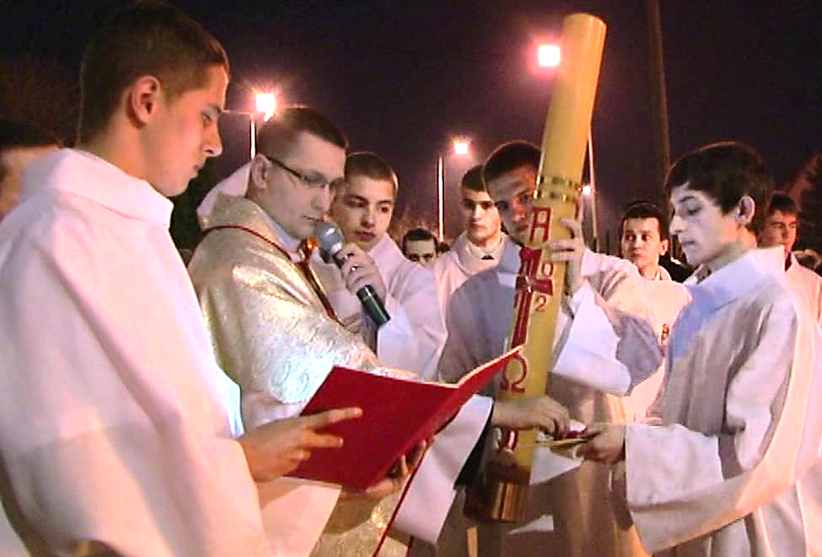
Самый яркий образ света мы встречаем в Литургии Пасхи. Она начинается с зажжения и благословения нового огня. От этого огня затем зажигают Пасхал – пасхальную свечу, которая является символом Христа.
Конечно, эта символика имеет отношение к ветхозаветному столпу огня. Следуя за горящим Пасхалом, мы входим в храм. И сначала светит только Пасхал. Если Литургия совершается поздно вечером или ночью, то это все наглядно переживается. Переступая порог храма, мы еще находимся во тьме, но идем за светом. И вот, после второго возглашения: «Свет Христов», – верующие начинают зажигать свои маленькие свечи от Пасхала, а затем и друг у друга. Свет начинает постепенно наполнять храм. Пламя сжигает маленькие свечки, но в то же время пламя раздается другим людям. Чем больше этих маленьких свечей, тем больше наполняется светом храм. В этом обряде мы видим символ действия Божественного Света в нас. Каждый из нас становится маленьким источником света, все больше и больше освещая вместе с другими окружающую тьму. Горя – сгораем, но даем свет всем вокруг, даем жизнь. Апостол Иоанн говорит, что свет был источником жизни. Это наглядный пример того, как Бог Своим светом действует в нашей душе.
Когда приходит Христос, Божественный Свет, который нас освещает, Он становится таким огнем, с которым мы имеем непосредственный контакт. Старец Симеон, встречая Младенца Иисуса в храме, говорит: «Свет к просвещению язычников». И это – свет целенаправленный. Сам Христос говорит: «Я – свет миру. Кто следует за Мной, имеет жизнь вечную». Этот целенаправленный свет уже не просто приходит, чтобы тебя просветить, но уже ты начинаешь за ним идти. И в том же Евангелии от Иоанна, Христос говорит: «Пока Я в мире, Я – свет миру». В тот исторический момент Он Сам ведет Своих учеников и Сам является тем Светом, который зажигает всех вокруг, зажигает Его учеников.
И, наконец, мы слышим в Евангелии от Матфея: «Вы – свет миру. Когда зажигают свечу, не ставят ее под кроватью, но ставят на высокое место, чтобы она горела». Таким образом, Христос констатирует, что Его ученик – это свеча зажженная, которая горит. У нее есть другое предназначение, чем просто где-то лежать. Слова «ВЫ – свет миру» обращены к нам.
Св. Антоний говорит, что сам по себе огонь не виден, но становится видимым и приобретает разнообразные оттенки при взаимодействии с материалом, который он сжигает. И в тайне Воплощения мы это видим. Всеобъемлющий Божественный Свет становится конкретным. Он приобретает форму, его видно. Слово стало плотью и обитало с нами. Свет стал пламенем в Иисусе Христе, и Его Божественная природа во взаимодействии с человеческой дает видимое пламя. Задумайтесь: насколько Иисус стал светом для меня? Позволил ли я этому свету настолько приблизиться ко мне, чтобы стать видимым? Какую форму и оттенок он приобретает, взаимодействуя со мной?
Огонь Евангелия и природа теплохладности
Христос говорит: «Я – свет миру. Кто следует за Мной, имеет жизнь вечную». Что значит следовать за Христом? Как надо следовать за Ним, чтобы иметь жизнь вечную? Когда человек встречает Иисуса, сталкивается с Его светом, он может позволить себя согреть. Он может позволить себя просветить. Есть люди неверующие, отвергающие Бога. Есть люди, которые приходят в церковь свечку поставить и помолиться. Они знают про десять заповедей и могут «Отче наш» прочитать. Это первая ступень знания. Вторая – когда Божественный Свет начинает согревать. То, что говорится в Евангелии и учении Церкви, воспринимается как христианский образ жизни, становится не просто фактом, с которым мы сосуществуем, а становится чем-то авторитетным. И тут в зависимости от наших желаний, устремлений, эгоизма начинаются разные вариации. Мы можем быть либо «светолюбивыми», либо «теневыносливыми». Либо выходить на свет, либо прятаться в тени. Когда мы прячемся в тени? Когда мы ориентируемся на собственные желания, мнения и настроения. Особенно это характерно для людей, которые принимают Евангелие и приходят к вере в сознательном возрасте. Но и те, кто в детстве пришел к вере, от этого не свободны. Когда человек принимает Христа, он сначала восхищается, а потом все-таки начинает возвращаться к привычному образу жизни, потому что в Евангелии отнюдь не все легко и удобно. И чем больше мы выходим на этот солнечный свет, который греет, тем больше он начинает нас менять. Это касается не только области знаний, но и образа жизни. В Евангелии есть не только слова утешения, но и слова обличения о том, что наши дела должны совпадать с нашими словами. О том, что христианин призван к прощению и к примирению. Во Христе прощение побеждает холодную справедливость. Когда говорят: «Это – в том числе и ТВОЯ миссия», – это не всегда легко принять.
Иногда кажется, что у нас ситуация особая, а значит, евангельское слово нас не вполне касается. Или можем думать так: «В Евангелии-то все хорошо и красиво, но все делают по-другому». Мы прячемся в тень. Мы остаемся в холодке и не изменяемся. Это то, что апостол Павел называет теплохладностью – большой бедой християнства и Церкви. Порой возникает зависть и ностальгия, если посмотреть на христианство первых веков. Верующих было мало, они подвергались преследованиям. Но если человек становился христианином, он менял всю свою жизнь. Сначала он подтверждал свое намерение изменить жизнь, ориентируя ее на Христа, не взирая на опасности, неудобства и трудности. Потому что знал, что то, чего он может таким образом достичь, более прекрасно и высоко, чем то, что у него есть сейчас.

Теплохладность все эти стремления убивает. Это такой «тенечек»: вроде бы и светло, но в то же время нас ничто не затрагивает. Мы скорее ищем подтверждение тому, что наша жизнь и поступки не слишком противоречат Евангелию: «А где Христос сказал Своим апостолам, что курить нельзя? Есть такие слова? А выпить-то можно – вспомним хотя бы первое чудо в Кане Галилейской». Это, конечно, банальные примеры, но подобным образом можно многое оправдать. В истории человечества было много случаев, когда поступки, достаточно неприглядные и противоположные сути Евангелия, оправдывались тем, что в Библии не было резкого обличения конкретно таких поступков. «А все, что не запрещено, разрешено», – мы можем прийти к такому выводу. Опасность в том, что по этому принципу можно найти оправдание практически на все «неудобные нам» случаи жизни. На самом же деле такой подход становится тормозом, который останавливает нас на пути духовного развития и человеческого роста. «Мне здесь хорошо, и больше ничего не надо». Только если мы преодолеваем подобного рода искушения, достигается третья ступень влияния света и тепла на нас – это когда свет начинает нас очищать. Каменная руда, в которой есть благородный металл, содержит множество примесей. Руда тверда и холодна, и только под действием огня она размягчается. Огонь очищает ее от примесей. Если она остается в тени, то невозможно отделить все эти примеси, которые мешают руде стать чистым золотом или серебром.
Нечто подобное происходит и с нашей душой, когда мы переступаем порог внешнего взаимодействия с Евангелием и как бы входим внутрь его. Тогда мы начинаем рассматривать Евангелие не только с исторической точки зрения, но делаем его своим ориентиром в различных жизненных ситуациях. И в этих ситуациях можем становиться другими. В нас уже не говорят все эти «примеси», мы начинаем действовать по-другому. Это те ситуации, где стремление мира и Божественное стремление противопоставлены и идут в разных направлениях. И выбор направления здесь зависит, прежде всего, от желания человека. Когда я говорю: «Мне трудно жить по Евангелию», – складываю руки и начинаю плыть по течению, это тоже мой выбор. Христос не обещал, что все будет нам даваться без всякого усилия. Заложенное в каждом человеке добро стремится приблизиться к огню Евангелия. Под его влиянием мы способны менять взгляд на жизнь, на свои поступки и собственный выбор.
И тогда мы уже не ищем себе оправдания. Для нас становится насущным вопрос: «А как поступил бы Иисус?» Или: «Как поступал Иисус в таких случаях?» Готов ли я сделать Евангелие таким огнем, который плавит и изменяет мою душу?
Четвертая ступень – это когда пламя горит. Оно сжигает, «съедает» воск и благодаря этому приобретает конкретную форму и цвет. Расплавленное железо будет светиться до тех пор, пока оно находится в огне, потому что оно приобретает свойства огня. Но как только его вынимают из огня, оно опять становится твердым. Чтобы поддерживать горение нужно постоянно быть в огне. И тогда можно передать этот огонь дальше. Этот пример может служить образом духовного пути, который предлагается каждому из нас и определить, в какой точке нахожусь я? Привлекает ли меня солнце, или я боюсь, что оно обожжет? Чувствую ли свою неподатливость? Или нахожусь еще далеко от источника света и (если быть откровенным) не очень-то и хочу, чтобы Христос меня «переплавлял»?
Свеча и огниво
Сказка Андерсена о свече, которая нашла свой смысл и предназначение благодаря огниву – это сказка о человеке. Чтобы обрести свет жизни, мы призваны идти за Христом, но получается это либо слишком мистически, либо романтически, без соотнесения с конкретной повседневностью. Многое в реальной жизни мы воспринимаем как помеху следованию за Христом. Но эта сказка показывает, как происходит наше «зажжение» в повседневной жизни.
Свеча зажглась от огнива. Св. Антоний прокомментировал это так: трут – это человеческая природа, наша повседневность, а кремень и кресало – это твердые, холодные, неприятные ситуации повседневной жизни: наши неудачи, грехи, все, что травмирует и ранит нас. Но именно эти кремень и кресало выбивают искры, без которых трут вряд ли зажжется. Эти искры можно назвать искрами покаяния. Хотя жизненные испытания тяжелы и неприятны, они способны спровоцировать искру, которая падает на трут нашей человеческой природы. Так Святой Дух раздувает Свой огонь в нас.
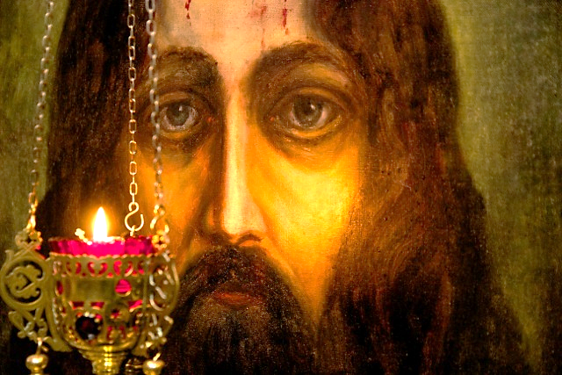
Рекомендую именно такой подход. Не надо ждать какой-то мистики. Не надо отделять свою духовность от повседневной жизни или противопоставлять их. Все, что происходит в нашей жизни, и от нас не зависит, может стать своего рода «огнивом». Важно, насколько мы принимаем свою жизнь и открыты к примирению. Без этого христианство просто невозможно. Пока эти вещи у нас не упорядочены – это раны, которые сочатся и кровоточат, которые делают «нашу свечу» мокрой, а ее нужно высушить! Нужно немного поработать, чтобы впустить Божий свет, который греет, освещает и исцеляет, готовя нас принять этот огонь и зажечься. Такой подход особенно полезен, когда мы переживаем ситуации зла и несправедливости. Мы не можем от них полностью обезопаситься. Когда Христос призывает учеников, Он не говорит, что все будет хорошо, а лишь посылает их идти, гореть и делиться Благой Вестью. Вспомним, сколько неприятностей Иисус предрекает Своим ученикам. Впрочем, и земной путь Самого Христа нельзя назвать эталоном успешной и комфортной жизни.
Как мы поступаем, когда сталкиваемся с несправедливостью? Какие в нас рождаются чувства и куда они нас ведут? К сожалению, зачастую в сложные моменты жизни люди, называющие себя христианами, оказываются неспособны или не хотят посмотреть на данную ситуацию по-христиански. Обиды пробуждают такую пучину эмоций, что Евангелие тонет в ее бурных волнах, перестает быть для этих людей не только ориентиром, но вообще чем-то живым. Иногда напоминания о том, что Христос учит прощать, а не «достойно и праведно ненавидеть» обидчиков, учит быть с теми, кто страдает, вызывает припадки гнева даже у, казалось бы, вполне благочестивых практикующих христиан. Увы, это порой происходит и сегодня среди нас, в нашей Церкви и нашем обществе. Важно, чтобы мы научились замечать, как такие конфликтные ситуации влияют на нас. И «сушить» таким образом «трут» нашей человеческой природы. Даже если это бывает непросто. Даже если хочется закричать и все бросить. Помните книгу Иова? Когда случаются одно за другим несчастья, уже вопиющие, его жена говорит: «Да прокляни Бога и умри!» Бывают такие моменты человеческого бытия, когда мы не понимаем, за что переживаем испытания. Куда мы выходим из этого кризиса и как мы выходим, это уже зависит от нас. И это становится показателем того, насколько мы впустили этот свет Христа в нашу жизнь. И насколько Евангелие стало для нас ориентиром.
Готовность к общению и свидетельству
Такие вещи, как наушники и очки, – зачастую не просто аксессуары, а символ изоляции от внешнего мира и свидетельство того, что человек избегает общения с другими. Надели наушники, очки – и словно кричим: «Не трогайте меня! Вы мне не нужны! Я не хочу вас слышать и видеть!» Идя по улице в такой «оболочке», какое свидетельство мы даем?
Или другая картинка католической жизни. Человек, не участвует в воскресных Мессах. «Я верую, но не хожу». – «А почему?» – «Мне люди мешают молиться. Я хожу в будние дни, когда там никого нет». Это те же наушники и темные очки. То есть для человека реальность Церкви, факт общения как чего-то доброго и необходимого просто не существует. А если он и приходит, то садится подальше от других. Это весьма заметно в нашей Церкви. Прежде чем стремиться к великим делам, нужно научиться общаться с другими людьми. И это – одна из первых форм свидетельства. Не надо искать других форм, пока мы не научились быть готовыми войти в отношения с внешним миром.
Часто слышим о том, что человек сотворен по образу и подобию Божию. Порой критично смотрим на себя и говорим: «Я такой несовершенный, неужели это образ и подобие Божие?» Да, каждый из нас является очень несовершенным образом Бога в силу первородного греха и слабости человеческой природы. Но имеем возможность в любой момент начать работать над тем, чтобы образ Божий становился в нас более явным. И первый основной шаг – желание выходить за рамки собственного «я». И стремиться к тому, чтобы перестать себя при этом чувствовать жертвой. Мы созданы для общения с другими, и это для нас хорошо. Общение не измеряется тем, «что мне дали», а тем, «в какие отношения я вошел».
История жизни святого Франциска – это история человека похожего на любого из нас в начале своего пути и ставшего светом миру. Франциск переживает ряд потрясений, которые сыграли роль огнива, зажгли его. Так, в Завещании он пишет: «Господь так дал мне, брату Франциску, начать творить покаяние: когда я жил в грехах, мне нестерпимо горько было видеть прокаженных. И Сам Господь привел меня к ним, и я поступил с ними милостиво. И когда я уходил от них, то, что казалось мне горьким, обратилось для меня в сладость души и тела».
Встреча с прокаженным, когда Франциск приближается к нему и сострадательно целует, была отражением того, что уже произошло в душе святого Франциска. Он становится способным пересилить себя и выйти навстречу прежде неприятному для него человеку, войти в его судьбу.
Потом он говорит о том, что горькое стало сладким. Это результат преображения. После этого Франциск изменил свой путь. Пошел в лепрозорий и ухаживал за прокаженными. Его помощь была ценна тем, что она совершалась от чистого сердца и поэтому была свидетельством. И наше свидетельство, каким бы мизерным оно ни было, всегда базируется на том, что мы готовы «выйти за пределы самих себя», из своей жизни, и войти в общение с другими людьми, которые перестают быть для нас чужими незнакомцами.
Папа Франциск очень мудро подметил, что христианское свидетельство начинается не с бомбардировки религиозными сообщениями, а с готовности отдать себя другим.
Вопрос готовности очень важен. Мы не призваны в один день стать святыми. Но в повседневной жизни возникает много мелких ситуаций, где требуется наша готовность не замыкаться в себе. Это базовый ответ человека на приглашение Бога – отношения с Ним. С Богом, Который не закрылся в Себе и Который Своим светом нас озаряет, и это уже есть форма общения. И Который дает нам Иисуса. Если мы верим, то мы принимаем это как истину: Бог хочет общаться со мной. Он становится, будучи Светом миру, светом и для меня. И потом Он говорит: «И ты тоже – свет для других. Иди и свидетельствуй».
http://www.francis.ru

Події ФОС
Формаційний проект
Міжнародної Ради ФОС
Святий Людовик і духовне життя
Тема III : Святий Людовик та подружжя

“БОГ, Франція і Маргарита” (Девіз, який було викарбовано на обручці св.Людовика).

“Якби колись я витратив гроші, я хотів би зробити це з любові до Бога для пожертвування, а не з легковажності чи заради модних речей” (Святий Людовик своїй дружині Маргариті).

Історичний екскурс: «Подружнє життя прожите з вірою»

Лише чоловік і дружина у взаємній згоді керують своїм подружжям. В часи св.Людовика люди, особливо жінки, одружувались в молодшому віці, ніж сьогодні. Шлюб зазвичай був результатом домовленості між родинами майбутнього подружжя.
Людовику було дванадцять, а Маргариті де Прованс тринадцять років, коли вони одружились. Вони ніколи не зустрічались раніше, але почали швидко любити один одного. Шість років вони чекали на народження свого першого з одинадцятьох дітей і зазнали болю від втрати багатьох з них. Людовик ніжно любив Бланш де Кастіль, свою матір, і почувався розірваним між прив’язаністю до неї і любов’ю до Маргарити. Шануючи свою матір, він врешті вибрав свою дружину.
Людовик розділяв із дружиною своє суспільне життя. Він взяв її з собою під час свого першого Хрестового походу, що на той час було абсолютною новизною. Не розуміючи до кінця, Маргарита прийняла релігійну палкість свого чоловіка, яке ставало все більше і більше значимим і вимагало від нього досить багато часу. Людовик почав усвідомлювати, що його дружина має багато потреб, тому він проявив велику турботу для того, щоб забезпечити її майбутнє.

Пастирський екскурс: «Вибирати самому»
Людовик IX і Маргарита де Прованс не вибирали один одного, але прийняли і любили один одного з довірою. В любові завжди є рішення щось робити. Саме тому Людовик і Маргарита вирішили любити один одного і саме тому вони є зразком для нас. Вони ставлять нам питання: «Чи я кожного дня вирішую сказати «Так» моїй дружині або чоловіку?»
В подружжі дві особи розвиваються з плином часу. Подружжя потребує, щоб кожен сприймав іншого не лише як тих, ким вони є, але як тими, ким стануть. З часом ми відкриваємо, що наша дружина або наш чоловік є іншим. З того часу як подружня пара вибрала йти разом, вони будуть вимушені або пристосовуватись, або навертатись.
Святий Людовик був дуже набожною людиною. Молитва є суттєвою складовою в житті християнського подружжя, тому що вона ставить Бога в центрі їхньої любові і подружнього життя. Індивідуальна молитва і спільна подружня молитва доповнюють одна одну, перша підтримує другу.
Людовик запропонував Маргариті розпочати подружнє життя трьохденною стриманістю.
Для нас також добре в певні моменти утриматись від сексуального життя, для того щоб припинити ставитись один до одного як до якогось об’єкту і краще сприймати один одного як особу. Для подружжя також важливо часто розмовляти, як це робили Людовик і Маргарита. Знання того, як говорити один з одним, як один одного прощати, є фундаментальним в сім’ї. Воно дозріває завдяки щоденному навчанню вести діалог.
Прочитайте у зв’язку з цим статті 17 та 19 з Регули ФОС, та статтю 24 з Генеральної Конституції ФОС.

ВІД СВЯТОГО ЛЮДОВИКА ДО СЬОГОДЕННЯ…
Час для ділення: представляємо декілька питань, які допоможуть у діленні.
- Життя у відносинах

Що для нас, християн, означає любов у подружжі? Що дозволяє любові тривати роки і наново оновлюватись? Що дозволяє кожному приймати іншого таким, яким він став, виявився, при цьому не змінюючи його?
- Духовне життя
Якими є сфери та ситуації нашого збагачення як подружжя перед Богом? Як ми можемо повернутись до джерела таїнства нашого шлюбу?
Яке місце в нашому подружньому житті займає молитва? Чи легко нам молитися вдвох, разом? Чи ми завжди на одній «духовній хвилі»?
Якщо б ми присвятили наступні три дні, для того щоб прочитати декларацію намірів, складену під час курсу підготовки до шлюбу, як ми могли би відновити її сьогодні?
- Готовність допомогти
Ми всі знаємо, що подружжю, ймовірно, прийдеться зустрітись з викликами. Яке місце в нашій сім’ї, в наших спільнотах ми залишаємо для тих людей, які переживають чи пережили труднощі в подружжі або розлуку? Яку підтримку можемо запропонувати їм?
- Поділитись тим, що маю
Зобов’язання у християнському подружжі сьогодні далекі від наочності. Обіцянка вірності на все життя може вразити і викликати страх. Однак, не зважаючи на всі вимоги, чи можу я бути свідком краси таїнства шлюбу? Якби я міг говорити до зацікавленого подружжя, які б слова я вибрав?
ЖИВУЧИ ДРУГИМ ВАТИКАНСЬКИМ СОБОРОМ
Святість подружжя і родини
“Господь Христос щедро благословив цю любов, яка виникла з Божественного джерела любові і була встановлена за прикладом Його єднання з Церквою. Так, як в давні часи Бог перший заключив зі Своїм народом союз любові та вірності, так і нині Спаситель людей і Наречений Церкви виходить назустріч християнському подружжю через таїнство шлюбу. І Він надалі залишається з ними, для того щоб подружжя через взаємне дарування себе любили один одного, зберігаючи постійну вірність – так само як Він полюбив Церкву і віддав Себе за неї (Еф 5,25).
Божественна любов включає в себе справжню подружню любов, яка скеровується і збагачується відкупительною силою Христа і спасенною дією Церкви, щоб успішно вести подружжя до Бога, надаючи їм допомогу та втіху у високому служінні батька та матері. Тому християнське подружжя укріплюється і неначе освячуються особливим таїнством, щоб гідно здійснювати обов’язки, притаманні їхньому стану. Міццю цього таїнства, виконуючи своє подружнє та родинне служіння, проникнувши Духом Христовим, Який наповнює все їхнє життя вірою, надією та любов’ю, вони все вище і вище підносяться у своєму особистому вдосконаленні та взаємному освяченні, а через це і спільному прославлянні Бога» ”( Церква в сьогоднішньому світі § 48.2).
ЖИВУЧИ ЄВАНГЕЛІЄМ (Мт 7, 21.24-29) Будуючи на скелі.
Події ФОС
Спільна молитва ФОС
Бр.Франческо Маттіокко ofs
Ці молитви з Літургії годин (Утреня та Вечірня) запропоновані Комісією з питань постулації (збору інформації, необхідних свідчень для подальшого процесу беатифікації чи канонізації) в ФОС. Ця Комісія є новим служінням в нашому Ордені, і з’явилась з ініціативи колишнього Генерального Міністра ФОС Енкарнасьон дель Позо, Президії Міжнародної Ради ФОС та Конференції Генеральних Духовних Асистентів. Метою використання молитов для Літургії годин, що були складені членами Комісії з питань постулації в ФОС, є сприяння спільній молитві в усьому Ордені: «Це могло б закликати нас до святості, заснованої на нашій Регулі та Генеральній Конституції» (Із Звіту Комісії з питань постулації ФОС, 28.10.2014р.).

Молитовні наміри.
 | Утреня | Вечірня
Неділя | Отче милосердя, ти покликав нас жити у покуті та дослідженні Євангелія на зразок св.Франциска,  - вчини, щоб через дбайливе читання Твого Слова, ми йшли від Євангелія до життя та від життя до Євангелія (Рег.4). | Отче, кожну мить і кожен час Ти кличеш нас до досконалої любові в єдності з Церквою,  −​ дозволь, щоб ми, натхнені Святим Духом, через складан-ня обітниці зобов’язались жити Євангелієм, досліджуючи Регулу ФОС, затверджену Церквою (ГК ФОС, 11).
Понеділок | Ти вчинив нас живими членами Твоєї Церкви через смерть і воскресіння з Ісусом Христом в таїнстві Хрещення,  −​ вчини, щоб ми і надалі були свідками і знаряддям місії Церкви посеред людей, проголошуючи Христа словом і життям (Рег. 6). | О Боже, Ти дав нам слова вічного життя в першому Завіті і Своє Предвічне Слово - Ісуса Христа, щоб Він став нашим Спасителем,  −​ дозволь, щоб в Дусі блаженств ми намагались очистити наші серця від усіх прив’язань, жадання володіння і панування (Рег. 11).
Вівторок | Ти покликав нас бути «братами і сестрами покути», щоб ми наслідували мислення та вчинки Христа,  −​ дай нам продовжити наш шлях навернення через радикальну внутрішню переміну, необхідну щоденно для того, щоб долати нашу людську неміч і не впадати у відчай (Рег.7). | Боже, через Євангеліє Ти постійно закликаєш людей до покути, так як колись закликав до покути нашу покровительку св.Єлизавету Угорську,  −​ обдаруй нових членів благодаттю францисканського покликання через свідчення братів і сестер та дію Святого Духа (ГК 45,1).
Середа | Отче, Ісус, Твій правдивий поклонник, навчав нас завжди поклонятись Тобі в Дусі та істині,  −​ вчини, щоб молитва та роздуми стали душею нашого життя та діяльності (Рег.8). | Господи створінь, Ти забажав, щоб подружжя було наріжним каменем суспільства і зробив його таїнством,  −​ дозволь, щоб всі одружені знаходили в Регулі ФОС справжню допомогу в їхньому поступі в християнському житті.
Четвер | Отче, в Євхаристійному Хлібі та Вині Ти дав нам Тіло і Кров Твого Сина Ісуса Христа для того, щоб живити нас на нашому життєвому шляху,  −​ вчини, щоб Євхаристія була для нас джерелом живої води - в центрі нашого життя і життя наших спільнот (ГК 14,2). | Найсвятіший Отче, Ти кличеш нас будувати братерський світ та цивілізацію, засновану на гідності людської особистості,  −​ дозволь, щоб ми, наслідуючи приклад нашого покровителя св.Людовика ІХ, Короля Франції, виконували наші суспільні та громадські зобов’язання в дусі служіння (ГК 18,1; 20,2).
П’ятниця | Ти ніколи не втомлюєшся закликати нас до навернення і як люблячий Батько готуєш чудовий банкет на наше повернення,  −​ даруй, щоб ми завжди слідували за Христом, убогим та розп’ятим, і могли свідчити про Нього навіть у труднощах та переслідуваннях (Рег.10). | Отче, деяких з нас Ти покликав до богопосвяченого життя через складання приватних обітниць для духовного та апостольського розвитку нашого Ордену,  −​ даруй, щоб ці брати і сестри зобов’язались жити в дусі Блаженств і віддаватись глибокій молитві і служінню спільнотам (ГК 36,1).
Субота | Господи, під Хрестом Ти дарував нам Непорочну Марію, Покірну слугиню, відкриту на кожний Твій заклик і кожне Твоє слово, як нашу Матір та Заступницю,  −​ вчини, щоб ми, наслідуючи Її цілковиту відданість Своєї волі Богу, також наслідували і прийняли Її так, як св.Франциск, з глибокою та щирою любов’ю. | Отче, в день П’ятидесятниці Ти наповнив Святим Духом Церкву, збагачуючи її різноманітними харизмами,  −​ даруй, щоб ті, кого ти покликав до священницького служіння, знаходили в житті св.Франциска з Асизі та в Регулі ФОС стимули жити більш глибоко своїм покликанням у Церкві (ГК 35).

Події ФОС
Аналіз анкетування
членів ФОС в Україні.
с. Людмила Ковтюх ФОС
Національна Рада ФОС в Україні вдячна всім членам місцевих спільнот та Регіональним Радам, які виявили щире зацікавлення життям нашого Ордену і небайдужість до його розвитку. Радіємо тим, що більшість із вас не лише відповіли на запитання, а й докладно висловили цікаві пропозиції і поділились досвідом спільнотного життя. Це є свідоцтвом того, що вся наша Національна Спільнота ФОС є живою. Що, дослухаючись до дій Духа Святого, сміливо несе Добру Новину у світ та сподівається на майбутнє.
Всього було опрацьовано 125 анкет, що склало 10,1% чисельності Національної спільноти ФОС в Україні.
На запитання «Чи місцева спільнота ФОС є для вас допомогою в переживанні труднощів в подружньому та сімейному житті?» 96% (120 чол.) респондентів відповіли «так», зазначаючи, що особливе значення для них мають братерська молитва, фінансова допомога та підтримка словом і дією. Зустрічі та можливість ділення труднощами у спільноті означено, як неоцінимий дар Господній, що не залишає людину наодинці зі своїми проблемами. Однак, 4% не відчувають підтримки членів місцевих спільнот з причин недостатньої діяльності Ради спільноти, похилого віку членів спільноти та з неназваних причин.
На питання «Пропозиції щодо поліпшення керівництва з боку МС, РС чи НС. Чи є потреба в більш частих зустрічах і чому?» 87% (109 чол.) респондентів зауважень стосовно якості керівництва Рад спільнот різних рівнів не висловили. Однак, у членів певних місцевих спільнот, які з міркувань етики не вказуємо, є зауваження стосовно незадовільної якості керівництва (Ради) місцевої спільноти, підвищеної емоційності Старшого чи членів Ради спільноти. Також висловлені побажання більш активної діяльності з боку Ради та Старшої щодо оживлення життя спільнот та впровадження щирих братерських відносин.
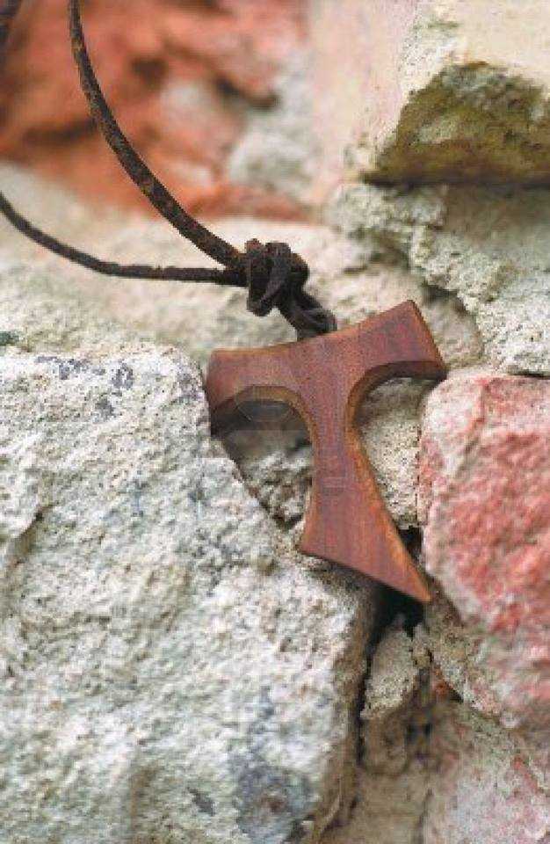
Були висловлені зауваження, що на спільнотні зустрічі приходять одні і ті ж члени. Тобто, деякі члени ФОС не приймають участі у зібраннях спільноти. Часто це стосується францисканців світських похилого віку або ж тих, котрі не можуть бути присутніми на зустрічах з причин хвороби або непереборних обставин. Але в даному випадку мова йде про тих членів ФОС, котрі, будучи дієздатними, нехтують обов’язком спілкування і участі у зібраннях спільноти. Цей сумний фактор вказує на відсутність чіткого усвідомлення сутності покликання до Ордену – євангелічного життя, що реалізується у спільноті.
Практично всіма учасниками опитування висловлене побажання більш частих зустрічей з метою зміцнення віри та поглиблення розуміння францисканського покликання на рівнях:
- зустрічей у своїх спільнотах (тих, де зустрічі відбуваються 1 раз на місяць або рідше). Однак, більшість місцевих спільнот практикують також щотижневі зустрічі;
- зустрічей між місцевими спільнотами.
Деякі спільноти практикують такі зустрічі, наприклад, спільноти «Придніпровя» та Кривого Рогу (Південно-Східний Регіон); Хмельницька Регіональна Рада відвідує місцеві спільноти, в яких більшість членів – люди похилого віку; Регіональна Рада Західного Регіону організує міжспільнотні зустрічі; у Північному Регіоні практикується проведення днів зосередження;
- зустрічей на рівні Регіональної та Національної спільнот – висловлені побажання частішого проведення реколецій, днів зосередження, днів спільноти, невиборчих Капітулів.
Велика подяка за ваші докладні відповіді на питання «Чим, на вашу думку, ваша місцева спільнота збагачує Церкву, парафію, світ? Як вона допомагає конкретним людям? Чи бере участь у загальних справах Церкви і яких?». З вашого досвіду можуть черпати інші спільноти, тим самим збагачуючи весь наш Орден. Отже, найпоширенішими справами світських францисканців означені:
- регулярна участь в загальнопарафіяльних молитвах, Святій Мессі;
- допомога священикам у подготовці до свят, реколекцій;
- прибирання костелу, квітників, подвір’я;
- молитовна підтримка потребуючих, в тому числі молитви за священиків «Маргаритки»;
- піклування прихожанами та членами ФОС похилого віку вдома та в лікарнях;
- пожертви на потреби Церкви та на соціальні потреби, підтримувані Церквою;
- допомога в ремонті або будівництві храмів та каплиць;
- допомога будинкам престарілих;
- підготовка до сповіді у лікарнях;
- організація та доставка обідів для бідних та безхатченків;
- проведення катехези для дорослих;
- допомога в проведенні семінарів віднови віри в парафії.
- Найпоширенішими відповідями на питання «Як у своєму світському житті ви переживаєте єдність з Богом?» були:
- на щоденній молитві та завдяки участі у Євхаристії;
- у розважаннях над Словом Божим;
- через адорацію Пресвятих Дарів;
- намагаючись дати приклад християнського життя;
- через любов до ближнього.
Висловлені основні проблеми спільнот:
1.«Старіння» спільнот (збільшення чисельності членів спільнот у похилому віці) – це проблема здебільшого «традиційних» францисканських спільнот: Хмельницьк, Житомир, Західний регіон. Мало або відсутні нові покликання. Інша ситуація на Сході України, де новостворені спільноти складаються здебільшого з молодших новонавернених осіб.
2. Велика кількість членів місцевих спільнот проживають у селі, де перешкодою до більш частих зустрічей є сільськогосподарська праця.
3. Висловлене побажання підвищення відповідальності за проведення формації перед складанням Обітниць.
Національна Рада ще раз дякує всім, хто долучився до обговорення стану справ в Ордені. Сподіваємося, що для кожного з нас знайдеться простір для його серця, натхнення і здібностей на ниві, яку нам доручив Сам Господь. І нехай Він благословляє нас - кожного зокрема і Орден вцілому, - на цій дорозі крокування за Ісусом за прикладом Серафимського Отця Франциска.

Розповіді про Франциска
Убогість і свобода
Марія Стікко. «Святий Франциск з Ассизі»
Єпископ Ґвідо, який залишився другом і порадником Франциска, якось, приймаючи його у себе, досить різко зауважив:
— Ваше життя видається мені надто суворим і важким. Як же ви живете, не маючи нічого, навіть найнеобхіднішого, адже вас так багато!
— Пане мій, — відповів Франциск латинським висловом, — якби ми мали що-небудь, то нам ніхто не буде вірити, коли будемо говорити про милосердя і покуту. Та й нам би скоро знадобилася зброя, щоб захистити наше майно, адже власність породжує сварки і чвари, а це дуже шкодить любові до Бога і до ближнього. Ось чому ми не хочемо мати нічого минущого.
Відповідь дуже сподобалася єпископові. У ній було ядро вчення, що надихнуло Франциска на те, щоб ченці його Чину жили в спільнотній бідності. Засновники існуючих Чинів вважали, що самі монахи повинні бути убогими, а їхня спільнота може володіти будинками й землями. А Франциск вважав, що всяка власність поглинає повністю і зв’язує, тоді як людина, яка посвятила себе Богові, повинна бути вільна, як вітер, і йти разом з усіма, нікого не боячись — їй нема чого ні втрачати, ні набувати.
Власники багатств видаються дуже вільними, але насправді вони більше від інших залежать від сім’ї, від різних справ, які їх обплутують, як павутина, від законів і влади, яка їх захищає, навіть від людей, які їм служать, тим часом як він і його брати бажали бути слухняними, але не залежними ні від кого, крім Церкви.
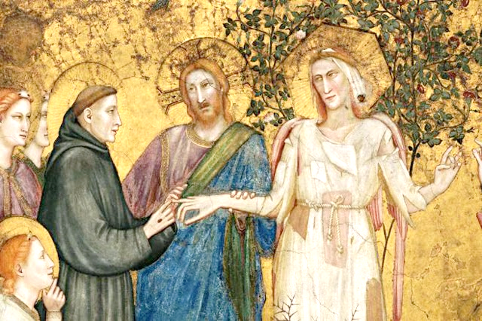
Джотто ді Бондоне. Вінчання Св. Франциска з Мадонною Убогістю

Святий Франциск не дивився з презирством на багатих людей, навпаки, він навіть наказував своїм братам поважати тих, хто живе заможно й розкішно одягається. Але вважав, що для істинного служіння ближньому, цілковитої посвяти себе людям треба відректися всього, навіть хатини.
У Франциска не було домашнього начиння (у них був скромний посуд); він навіть не бажав, щоб його монахи увечері замочували овочі, бо Євангеліє наказує не думати про завтрашній день. Чи не доволі дневі свого лиха? А така убогість якраз вивільняла від тягаря зайвих клопотів.

Моя Пасха
Мне Пасха не в весеннем настроении,
Не в пышном торжестве, не в куличах.
Мне Пасха – в светлом Хлеба преломленьи,
В глубокой скорби о своих грехах.
Мне Пасха не в цветущей снегом вербе,
Не в звоне золотых колоколов.
Мне Пасха в том, что я спасаюсь верой -
Губитель миновал, увидев Кровь.
Мне радость Пасхи – в деле Искупленья,
Которое дарует благодать.
Мне радость в том, что верой в воскресенье,
Я на кресте способна умирать,
Чтоб вечно жить и твердо верить в Пасху -
Грядущее святое торжество.
И праздновать не раз в году, а часто,
Святое воскресение Его.

Маргарита Коломийцева

Францисканський вісник 25

Францисканський вісник 1

24 Францисканський вісник

Францисканський вісник 23

2 Францисканський вісник

Францисканський вісник 3

22 Францисканський вісник

4 Францисканський вісник

Францисканський вісник 21

20 Францисканський вісник

Францисканський вісник 5

6 Францисканський вісник

Францисканський вісник 19

18 Францисканський вісник

Францисканський вісник 7

8 Францисканський вісник

Францисканський вісник 17

16 Францисканський вісник

Францисканський вісник 9

10 Францисканський вісник

Францисканський вісник 15

14 Францисканський вісник

Францисканський вісник 11

12 Францисканський вісник

Францисканський вісник 13

